**Соревнования по спортивному ориентированию на велосипедах, бегом**

**Информационный бюллетень №1**

**1. Место и сроки проведения.**

* п. Веселовка
* 22 июня, 2025г.

**2. Координаты мест старта**

**22 июня** - 54.711904, 20.301465  
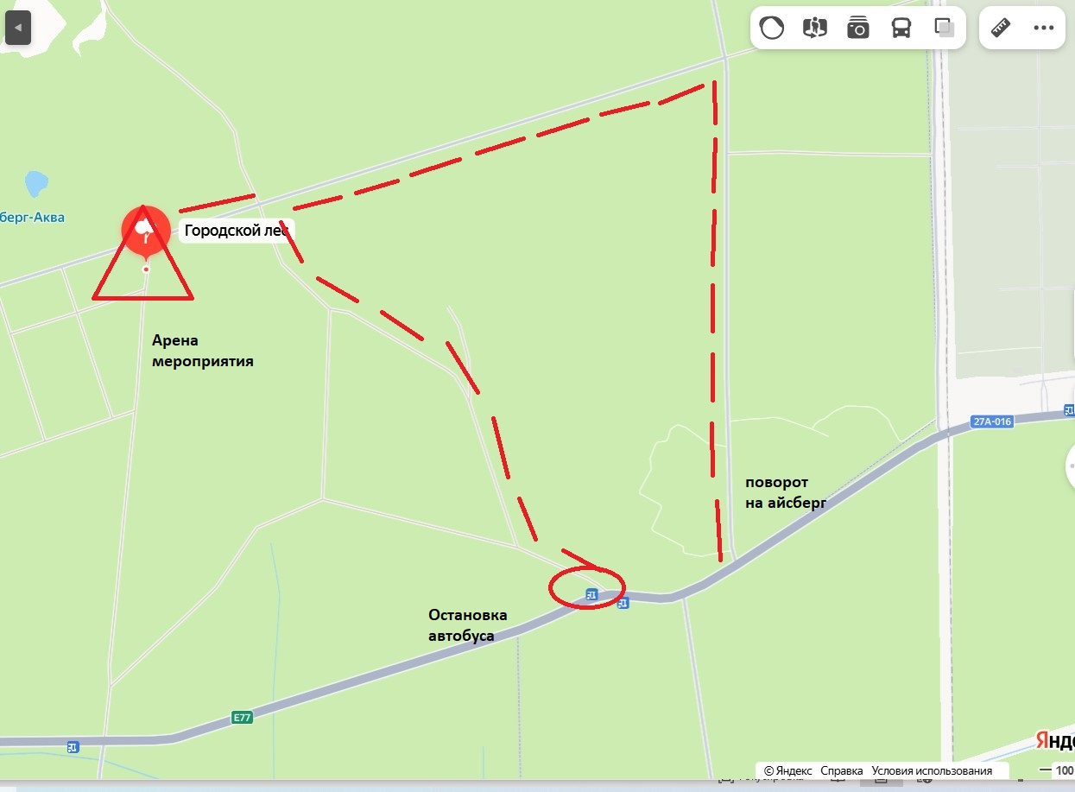

**2. Организаторы соревнований.**

Федерация ездового спорта РОО КО  
  
Спортивный клуб «Baltic-О»

**3. Группы участников.**

**Спортивное ориентирование на велосипеде:  
МТБО длинная  
МТБО средняя  
МТБО короткая  
(Дистанции на велосипеде планируются в заданном направлении)  
Спортивное ориентирование бегом по памяти:  
  
МА ЖА  
МБ ЖБ  
МС ЖС  
МД ЖД  
(Дистанции бегом планируются для участников по памяти  
со старта, участнику показывают фрагмент карты с дистанцией до 1 контрольного пункта, по прибытию на него, участник запоминает путь до следующего кп, и так до финиша)  
Запрещено иметь с собой телефон и фотографировать, а также бумажную карту**

**4. Программа соревнований.**

**08:00 - 08:30 - Регистрация участников соревнований;  
09:00 - Открытие соревнований;  
09:00 - Начало соревнований, Старт согласно стартовому протоколу для спортсменов бегом  
11:00 – Старт согласно стартовому протоколу для спортсменов на велосипеде**

**5. Предварительные параметры дистанций.**

|  |  |
| --- | --- |
| **группа** | дистанция |
| **МТБО длинная** | **7 км** |
| **МТБО средняя** | **5 км** |
| **МТБО короткая** | **3 км** |
| **МА,ЖА** | **4,5 км** |
| **МБ,ЖБ** | **3,9 км** |
| **МС,ЖС** | **2,9 км** |
| **МД,ЖД** | **1,5 км** |

**6. Описание местности.**

На местности большое количество пропашек как новых, так и старых, дорожная сеть развита хорошо. Лес смешанный, растительность по скорости передвижения от лёгкой до трудной. Грунт, задернован, высота травяного покрова различная от низкой в основном черника, до высокой крапива. Рельеф представлен маленькими формами, в основном равнина с большим количеством воронок и капониров.  
  
Границы района: Запад – четкой границы нет, за пределами карты автодорога Калининград – Люблино. Восток – железная дорога. Юг – автодорога Калининград - Балтийск. Север – п. Веселовка Аварийный выход на юг к трассе Калининград – Балтийск, далее до остановки памятник А. Космодемьянского, далее на север к центру соревнований. В районе соревнований крайне неустойчивая связь мобильных операторов

**7. Регистрация, стартовый взнос.**

Заявка с оплатой подаётся он-лайн через сервис orgeo.ru до 20 июня включительно:

|  |  |  |
| --- | --- | --- |
| **группа** | **с регистрацией онлайн** | **без регистрации онлайн** |
| **Взрослые от 18 лет** | 300 | 300 |
| **Дети до 18 лет** | 150 | 150 |

**8. Схема размещения участников  
